06/03 금

220603-01 static

- Static (정적 메소드) = 클래스 메소드(Class Method)-

**public** **class** Main {

**int** number; // 여러개면 객체도 여러개임

**static** **int** *staticNumber*; // 객체 단 하나임.

**public** **void** **print**() {

System.***out***.println("non-static");

}

**public** **static** **void** **printStatic**() {

System.***out***.println("static");

}

**public** **static** **void** **main**(String[] args) {

Main.*staticNumber* = 10;

**Main**.*printStatic*(); **// 클래스 이름으로 호출**

Main main = **new** Main();

**main**.print(); // main 객체이름으로 호출

Main.*staticNumber* = 20;

Main main2 = **new** Main();

Main.*staticNumber* = 30;

Main main3 = **new** Main();

Main.*staticNumber* = 40;

Main main4 = **new** Main();

**public** **class** Main {

**static** {

System.***out***.println("스태틱 블록안입니다.");

}

**public** **static** **void** **main**(String[] args) {

System.***out***.println("프로그램 시작");

System.***out***.println("프로그램 끝");

-Static 이 붙은 것은 객체가 아니기 때문에

객체처럼 사용불가!

-Static은 Class안의 상태가 변하지 않는다.

**Static은 객체 외부에 존재하는 다른 값. 필드가 아님!!!**

Public한 static 변수는 만들기는 간편.

미래를 고려하면 private하게!

공유하고 싶은 변수가 있을 때 → public static final int SHARE_NUMBER = 22; 상수로 만들어 변경 불가능하게 공유한다.

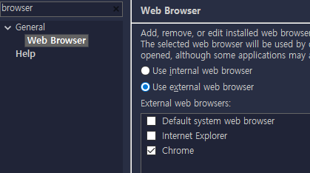

코드 확인할 때 크롬으로 열기설정~